Apoyo adicional Subsector Lenguaje y Comunicación
Guía 3: Escribe como un PRO
Al observar el temario con los contenidos de la Prueba de Transición de Competencia Lectora, los procesos de escritura son igual de importantes que la lectura. Si bien no se piden de manera explícita estas habilidades, si son evaluados de forma indirecta a lo largo de toda la prueba.
No existe una receta mágica para mejorar nuestros procesos de Escritura.
Sin darnos cuenta estamos diariamente escribiendo y explicando nuestras ideas. Los avances tecnológicos y las propias redes sociales han favorecido en este punto a escribir nuestros pensamientos e historias con mayor naturalidad

La escritura es siempre más elaborada y suele ser más formal que el lenguaje cotidiano. Por eso sirven tanto las cartas de amor.
La lectura es la habilidad crítica para desenvolverse en sociedad. En medida a cuanto leemos, es cuanto comprendemos

El lenguaje es una habilidad innata, esta desde que nacemos pero requiere de los otros dos procesos para alcanzar un buen desarrollo.

Independientemente de la profesión y área de desarrollo que escojas, la escritura estará siempre presente en nuestras vidas, es clave en nuestro ámbito laboral como personal.

El plus de la expresión escrita

CONSEJOS Y SUGERENCIAS PARA MEJORAR TU ESCRITURA/CALIGRAFÍA

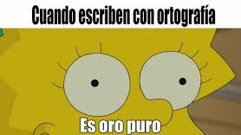
- Lo más importante y obvio es leer mucho. No puedes dar clases de manejo si nunca te has subido a un auto. El leer te da vocabulario y en la escritura el vocabulario es la llave maestra.
- Intenta leer distintas fuentes y textos. Ya haces bastante leyendo mensajes privados y declaraciones de amor. Determina tus intereses/gustos personales y busca noticias, biografías, significado de canciones, etc.
- Aunque duela, corrige a tus amistades y personas con las que te relacionas. La otra persona lo apreciará aunque no lo diga.
- Menos es más. Si deseas escribir parte por cosas pequeñas. Metas a corto plazo y no exigirte en una misma tarea.

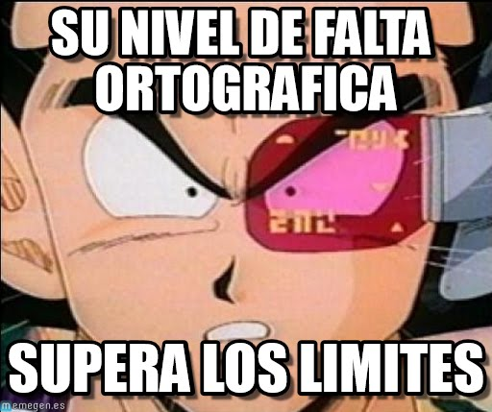

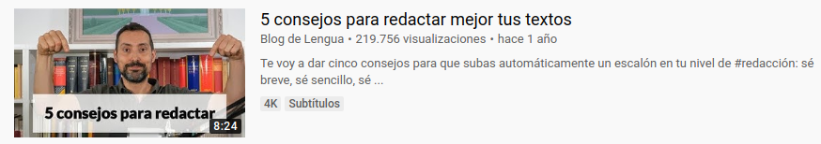
Complementar
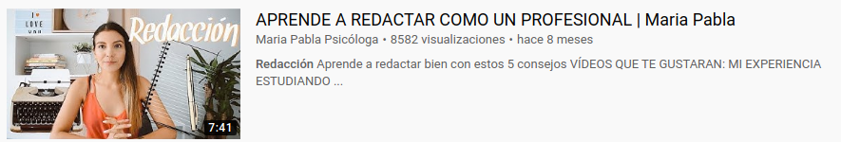

La escritura es el invento más grande de la historia

